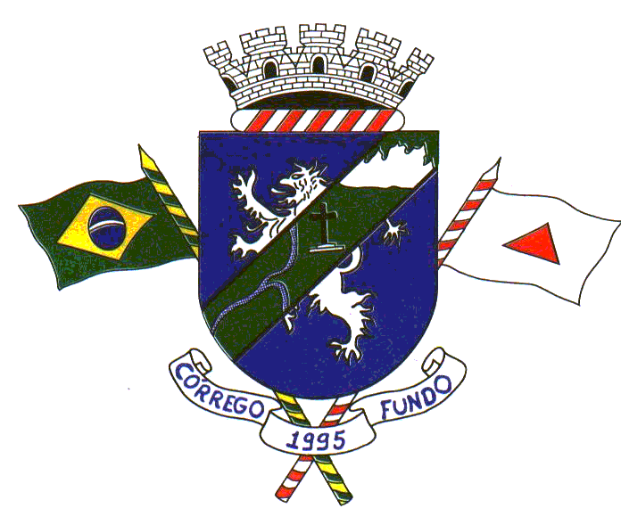
DECRETO N°. 4040 DE 15 DE SETEMBRO DE 2021.

Altera o inciso I e acrescenta a inciso IV ao artigo 4º do Decreto nº. 4.014 de 29 de julho de 2.021, que trata do retorno às aulas presenciais, na forma de Regime Híbrido, nas escolas públicas do Município de Córrego Fundo-MG.

O Prefeito de Córrego Fundo/MG, no uso das atribuições que lhe confere o artigo 91, I, “h” da Lei Orgânica Municipal, e:

CONSIDERANDO o disposto no Decreto Municipal nº. 4.007 de 07 julho de 2021;

CONSIDERANDO que o ano de 2020 e 2021 foram anos atípicos com atividades remotas, que infelizmente não alcançaram os mesmos resultados de aprendizagem que as aulas presenciais;

CONSIDERANDO a decisão proferida pelo Supremo Tribunal Federal no Julgamento da Ação Direta de Inconstitucionalidade n°. 6341 – Distrito Federal;

CONSIDERANDO que as escolas desempenham um papel importante no desempenho educacional, na saúde física, mental e no bem-estar das crianças, além de constituir um importante espaço de socialização e desenvolvimento de laços afetivos.

E, por derradeiro, CONSIDERANDO a 4ª (quarta) Versão do Protocolo Sanitário de Retorno às Atividades Escolares Presenciais, deliberado, em 10 de setembro de 2021, pelo Programa Minas Consciente;

DECRETA

Art. 1° - O inciso I do Decreto n°. 4.014, de 29 de julho de 2021, passa a vigorar com a seguinte redação:

“I – respeitar o distanciamento mínimo de 0,90 m (noventa centímetros) entre pessoas, nos ambientes escolares, como salas de aula, biblioteca, sanitários, e inclusive nos ambientes de acesso comum, e de distância mínima de 1,5 m (um metro e cinquenta centímetros) em refeitórios, cantinas, e aulas de educação física; ”

Art. 2º - O Art. 4º do Decreto n°. 4014 de 29 de julho de 2021, acrescido do inciso IV passa a vigorar com a seguinte redação:

“IV - - uso obrigatório de máscaras por todos os alunos, professores e demais profissionais nas dependências das instituições de ensino, inclusive nas aulas de educação física, não podendo retirá-las enquanto estiverem praticando atividade física.”

Art. 3º- Este decreto entra em vigor na data de sua publicação, revogando as disposições em contrário.

Córrego Fundo/MG, 15 de setembro de 2021.

DANILO OLIVEIRA CAMPOS
Prefeito

